- git及tortoisegit下载安装
- 、下载git
下载地址：https://git-scm.com/downloads
https://tortoisegit.org/download/
- 、安装过程
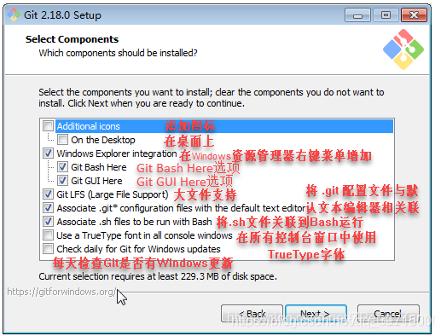
git bash和git gui勾选可以在任意目录打开git
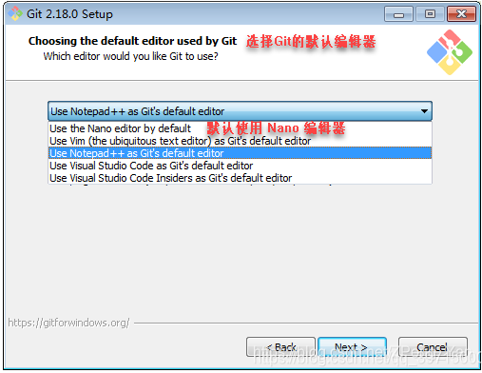
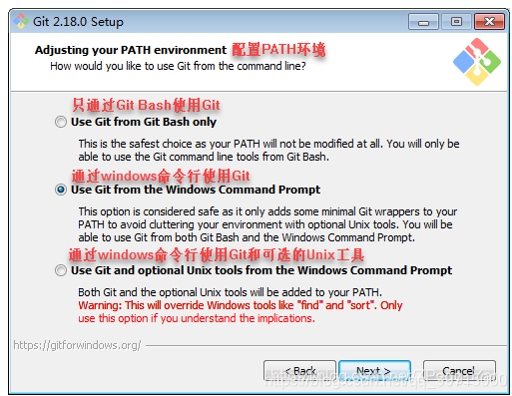
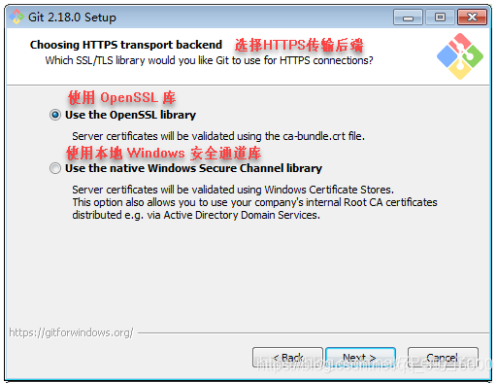
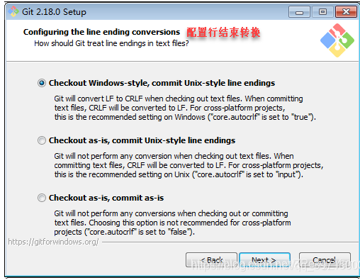
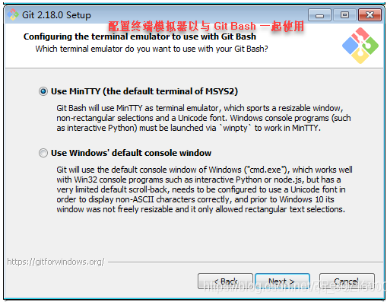
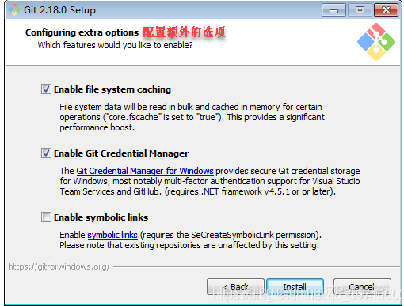
git进行测试：查看git安装成功与否
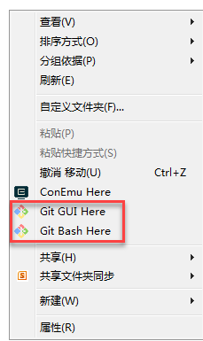
点击git bash，输入
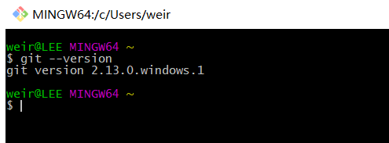
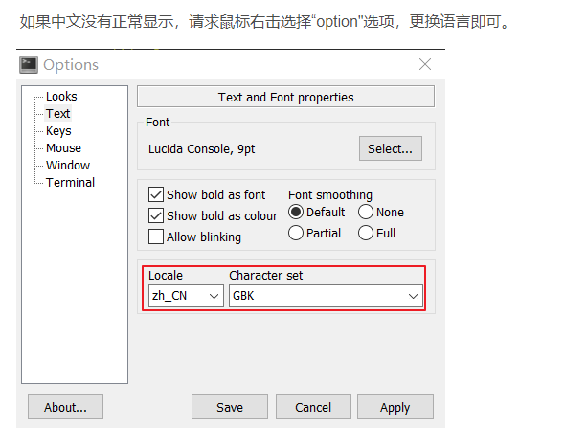

- 、git安装后设置
git是分布式版本控制系统，所有使用者要先申请自报自己的账号；
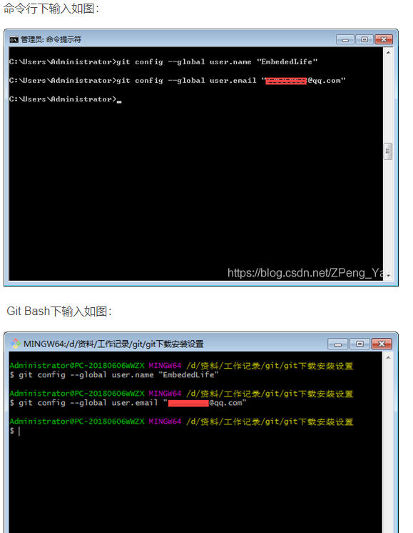

- 、安装可视化管控tortoisegit及语言包
- 、对torotisegit配置
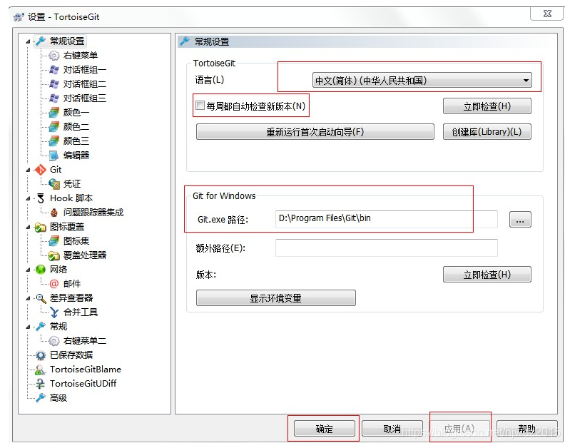
不自动升级、选择中文、指定git.exe路径
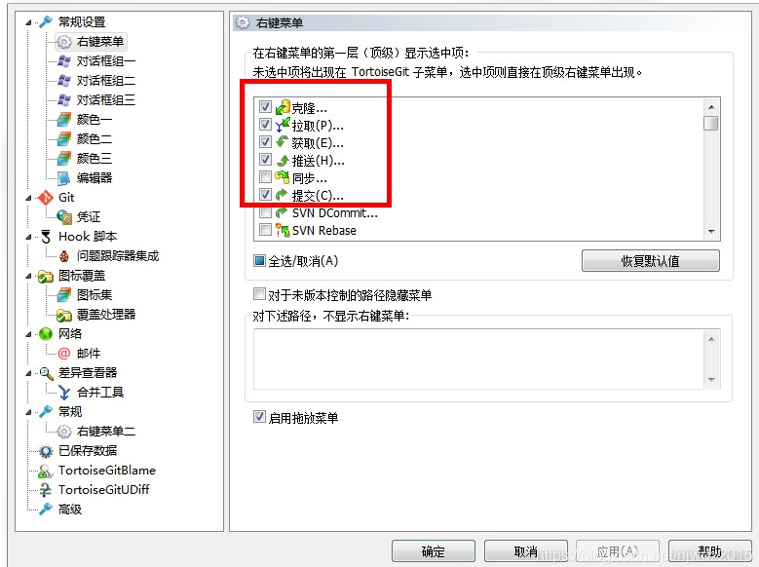
- 、tortoisegit从线上克隆代码资料
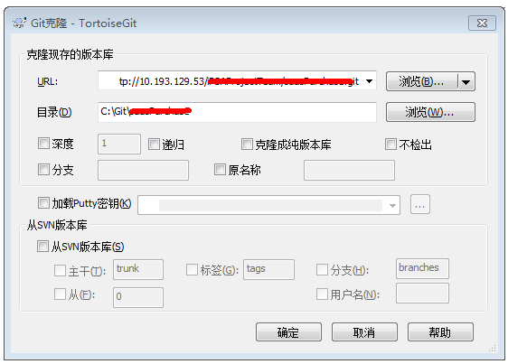
勾上递归；
- 创建本地版本库
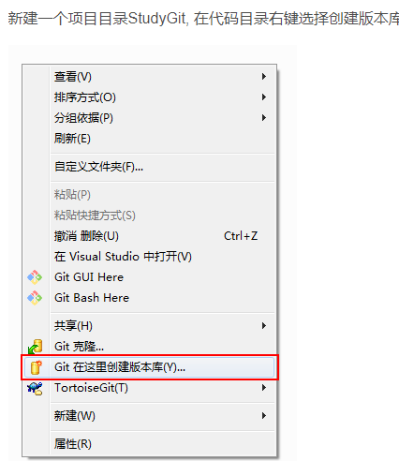
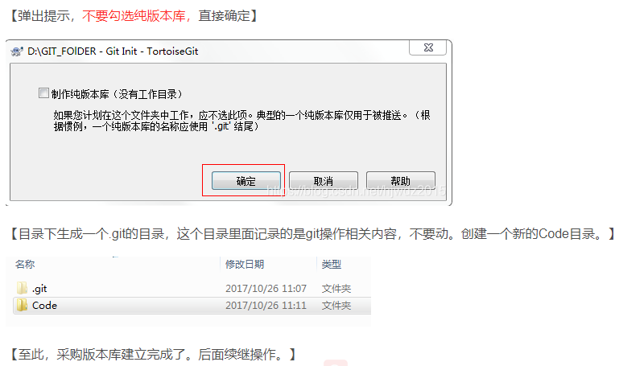

- 、commit，push，pull（提交、推送、拉取）
提交：
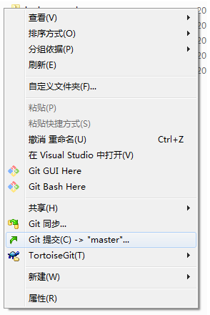
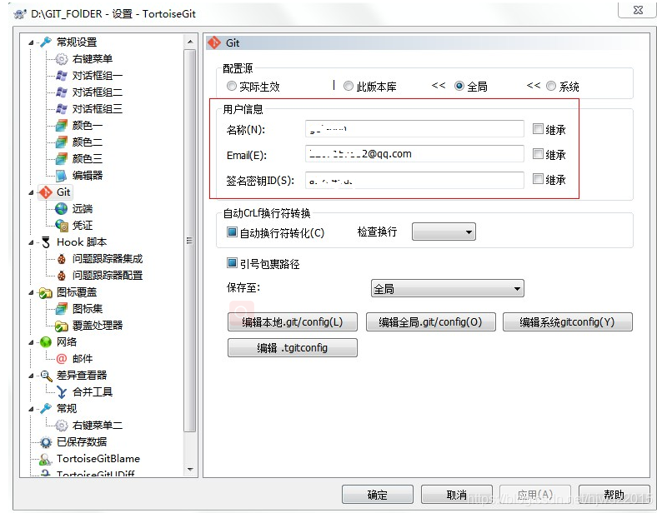
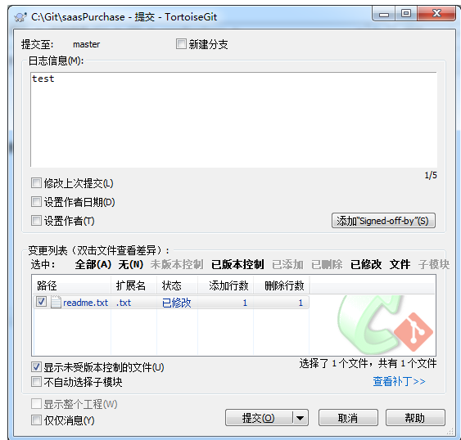

推送：
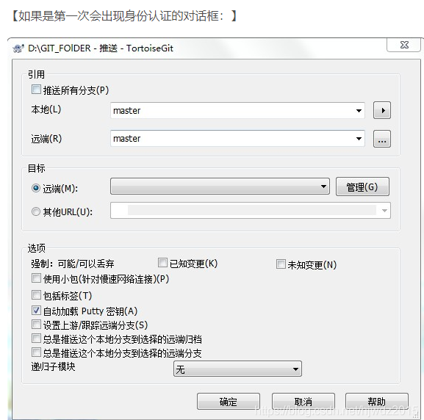
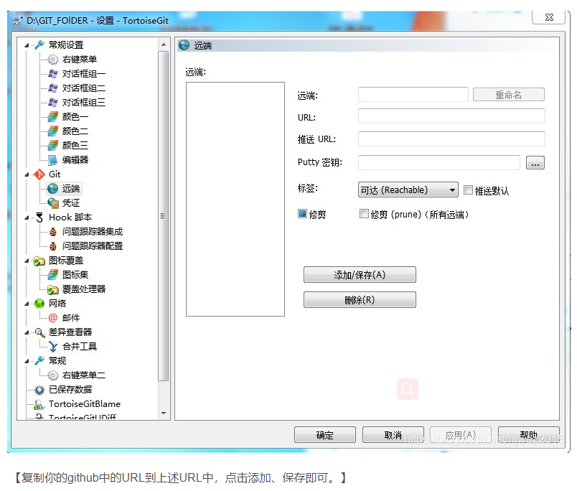
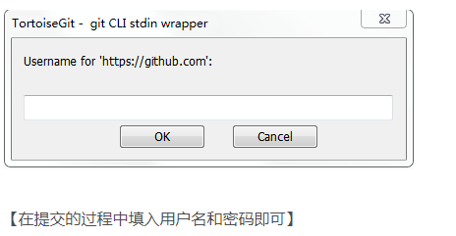
拉取：
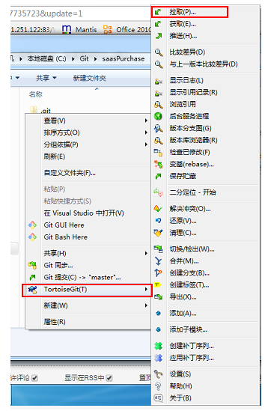

- 下载jdk
- 安装jdk
- 查看jdk安装成功与否
- 下载安装gitblit
下载地址：http://gitblit.github.io/gitblit/
教程：https://blog.csdn.net/qq_39715000/article/details/120834687
- 配置gitblit
创建存放资料库文件夹；
找到gitblit包下的default.properties，修改里面文件路径为上面创建：
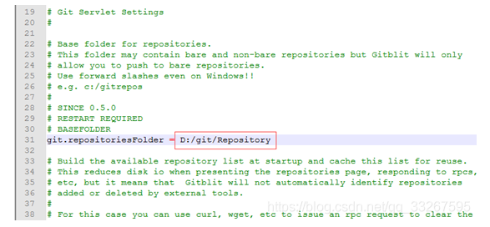
找到server.httpPort，设定端口号：
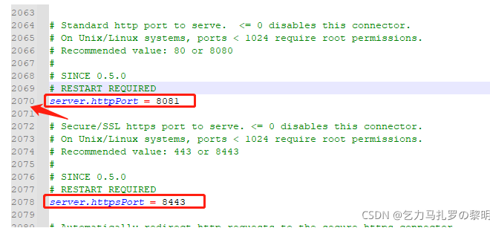
找到找到server.httpBindInterface，设定服务器的IP地址
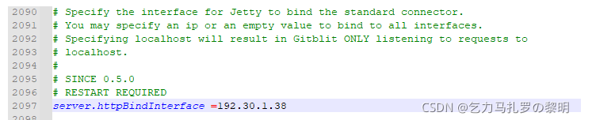
找到server.httpsBindInterface，设定为localhost：server.httpsBindInterface = localhost或127.0.0.1
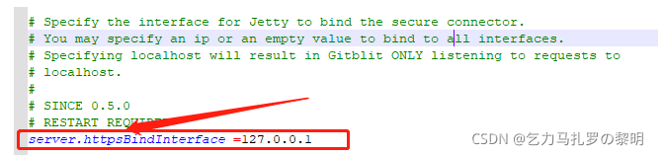

- 运行gitblit.cmd
找到 gitblit 目录中的 gitblit.cmd 文件，双击运行
浏览器访问上述地址
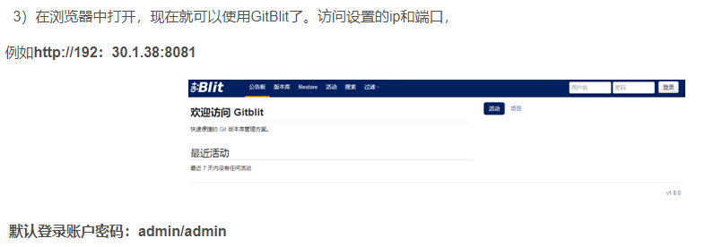
停止运行窗口：
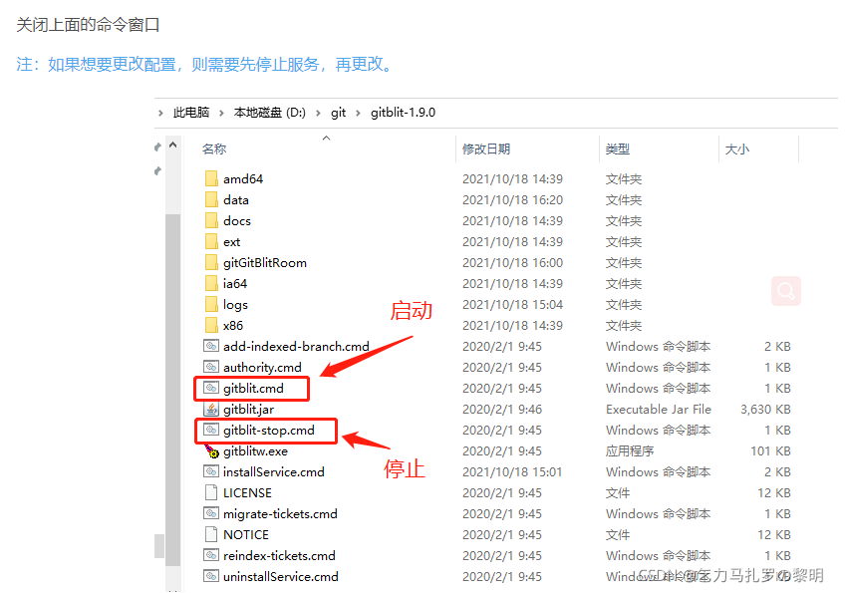

- 设置成服务方式，启动gitblit
在Gitblit目录下，找到 installService.cmd 文件；修改
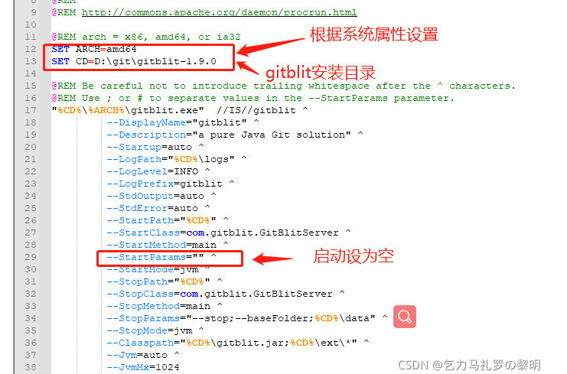
关闭运行cmd窗口，管理员身份运行installService.cmd；
启动服务器：
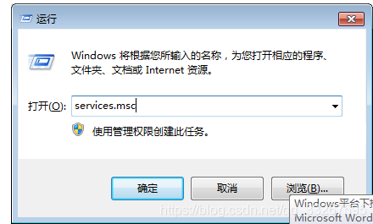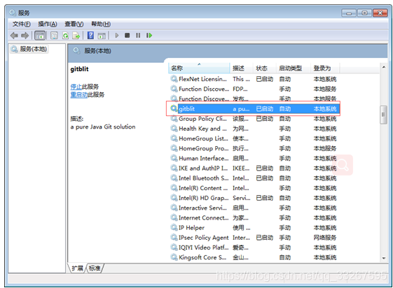
右键启动该服。平时使用时，保持这个服务是启动状态就可以了；

